信阳市住房和城乡建设局
各单位执法流程图
一、审批科执法程序
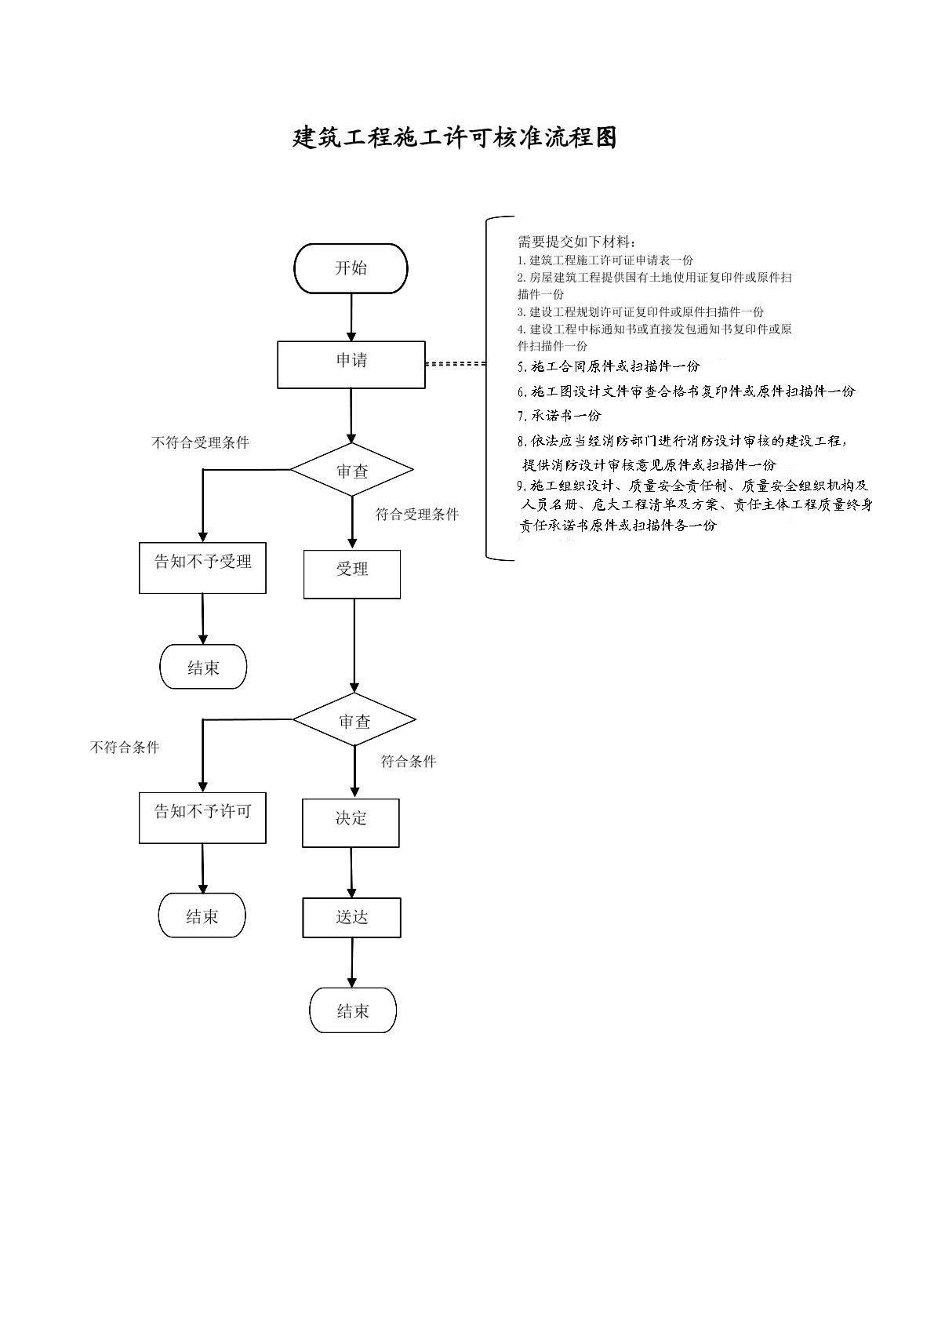

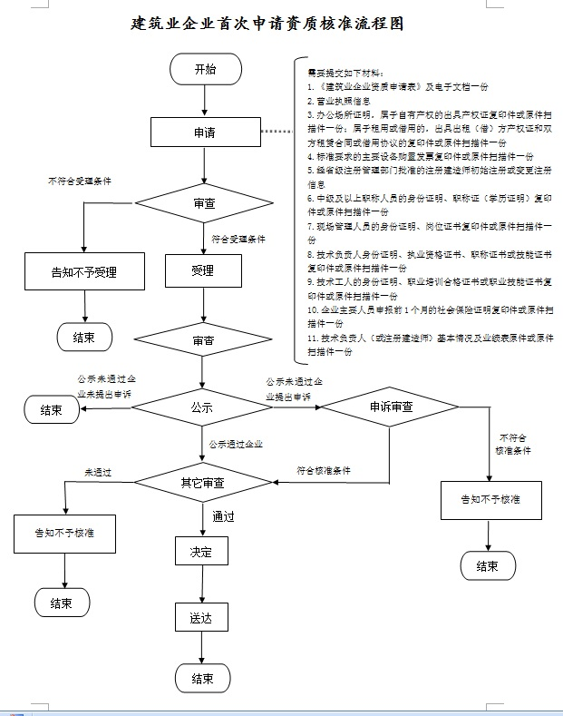

二、建管科执法程序
行政检查流程图

制定检查方案，下发检查通知

组成检查组，现场检查

对检查出来的问题限期整改

持续监督，对整改问题进行复查，杜绝类似问题发生

形成检查通报文件

三、城乡建设科执法程序
行政许可流程图

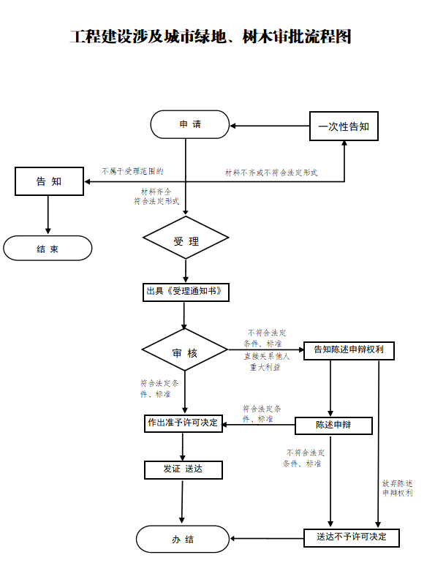

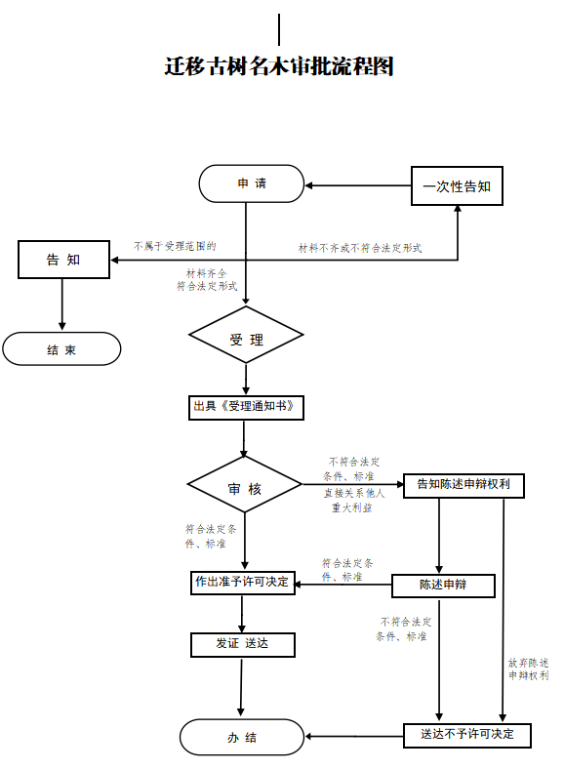

行政处罚流程图
四、质安站执法程序
行政检查流程图
检查人员到企业项目，对工程建设各方安全保证体系、安全生产行为、安全生产状况等责任主体落实情况进行抽查

不合格
可立即整改的
不可立即整改的

下达安全隐患限期整改通知书
要求立即整改
整改后经监理单位验收合格后，报安监站备案
不合格

下达停工整改通知书
整改后经监理单位验收合格后，回复报告和恢复施工申请报安监站复查

不合格

下达不良行为告知书

申诉整改合格且经安监站复查合格的发放恢复施工通知书
未申诉或未整改的将移交有关部门进行行政处罚，记入不良行为记录

五、招标执法程序
市场行为监督流程图

收到相关部门监督检查文件

组成监督组

制定监督计划

检查建设项目市场行为执行情况
对违法违规行为报送相关部门进行查处
形成市场行为监督报告

六、墙改执法程序
信阳市建筑节能行政检查流程图
进入建筑节能施工现场

检查人员两人以上出示相关证件，说明来意，告知当事人权利与义务

听取情况说明、查阅资料，现场核查后填写检查记录表

出具《检查报告》，告知当事人及被监督单位

取证
下发《建筑节能整改通知书》
整改复查
15日内将《检查报告》、记录报局法制科审核，《检查意见》报局领导审批

送达《检查意见》
按行政处罚流程进行
结案归档室

墙体材料革新工作行政检查流程图
检查报告
制定检查方案
公告或通知
（暗访不通告）
检查实施
处理决定
处理决定落实情况
办结
□查阅资料
□查看现场
□听取当事人
陈述申辩
□取证材料
□其他
提出复议
未
发
现
违
法
行
为

发现
违法
行为
不服处理意见

